Nom del alumne/a:

Qualificació:

Criteris de qualificació:
Temps: 90 min
Observacions: Cada nombres sense unitat resta 1 punt

Els exercicis 1 i 2 són per recuperar el examen del 06/11/24

Exercici 1: 3p

…

Calcula tensions, corrents i potències en les resistències.

R5
R2
R3
E = 18 V
I
R6
R4
R1

Total
E
I
R
P

Exercici 2: 3 p
Indica la matriu per a calcular els corrents ,,,,, .
…

Puntuació màxima 6 p.

Els exercicis 3 i 4 els ha de fer tothom.

Exercici 3: 3 p
El gráfic mostra la tensió d’un condensador en funció del temps
Indica la derivada en i i calcula el corrent corresponent.

C= 300 mF

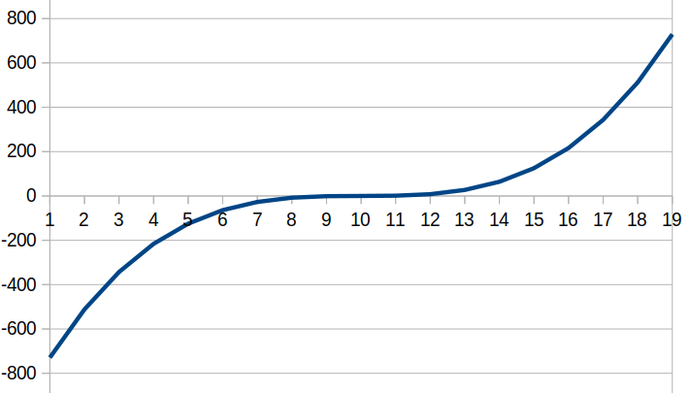
E en V
t en minuts

Exercici 4: 3 p

Per la bobina de la imatge calcula: mmf, Φ, H, B i .

Senyala la direcció del camp magnètic.




